Guidoux Vincent

Monte-Carlo
SIO – TP2

Introduction
Nous avons dû implémenter un jeu de hasard basé sur des cartes et des échanges à effectuer. Le but étant d’être en possession d’un exemplaire de chaque carte, et nous voulons observer à partir de quel moment le joueur autant de carte distincte qu’il y en a dans le jeu.

Petites simulations, grandes analyses
Dans cette partie nous allons analyser les différents modes de jeu avec 9 cartes et 50’000 simulations. J’ai utilisé le logiciel R pour générer mes boîtes à moustaches à partir de mes fichiers de données(annexes) qui sont sous la forme : « mode_<mode>_simu_<nombre_de_simulations>_m_<nombre_de_cartes>.csv ». Voici déjà un résumé des informations que vous allez rencontrer :


1 : Tableau comparatif qui résume les boîtes à moustaches
 | Mode 1 | Mode 2 | Mode 3
Minimum | 9 | 9 | 9
1er Quartile | 18 | 13 | 13
Médianne | 23 | 16 | 16
Moyenne | 25.42 | 16.56 | 16.51
3ème Quartile | 30 | 19 | 19
Maximum | 118 | 51 | 58

Mode 1
Le premier mode n’est pas compliqué à comprendre, nous tirons chaque jour une nouvelle carte. Nous avons autant de chance de finir en 9 jours que de ne jamais gagner !
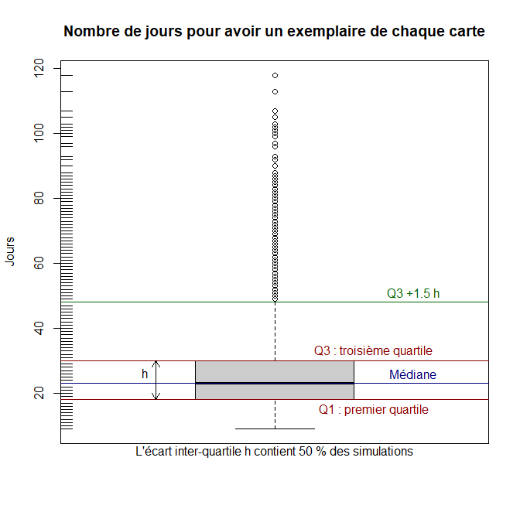

1 : Histogramme et fonction de répartition des 50'000 simulations en mode 1 et de leurs résultats
2 : Boîte à moustaches des données rassemblant 50'000 simulations du jeu et à quel jour elles se sont arrêtées avec 9 cartes dans le jeu tout en étant dans le mode 1

Mode 2
Ce mode est plus prometteur !
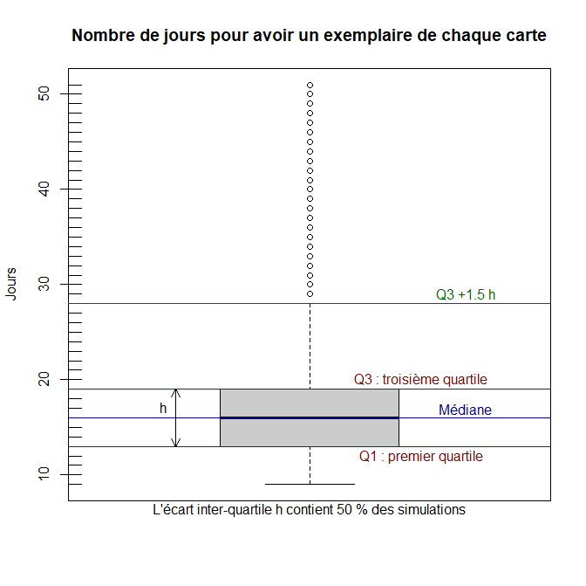
3 : Histogramme et fonction de répartition des 50'000 simulations en mode 2 et de leurs résultats
4 : Boîte à moustaches des données rassemblant 50'000 simulations du jeu et à quel jour elles se sont arrêtées avec 9 cartes dans le jeu en étant dans le mode 2

Mode 3
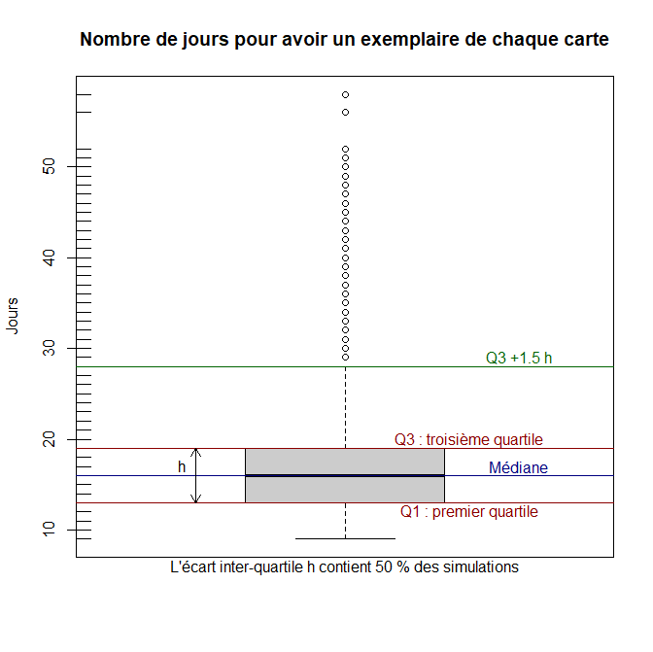

5: Boîte à moustaches des données rassemblant 50'000 simulations du jeu et à quel jour elles se sont arrêtées avec 9 cartes dans le jeu en étant dans le mode 3

6 : Histogramme et fonction de répartition des 50'000 simulations en mode 3 et de leurs résultats

Grande simulation, petit intervalle de confiance
Dans un second temps, nous avons fait tourner notre programme pour 5'000'000 de simulations, toujours avec 9 cartes dans le jeu. Il faut savoir que la simulation affiche en sortie du programme la moyenne des nombres de jours nécessaires à compléter le jeu et l’écart-type de ce nombre de jours. Ce qui nous a permis de calculer l’intervalle de confiance au seuil de 95% pour l’espérance de ce nombre de jours ou, du moins, la demi-largeur de celui-ci. Il suffit donc d’ajouter et d’enlever cette valeur à la moyenne pour savoir où 95% des valeurs on une chance de tomber si nous perpétuons les simulations.
Mode | 1 | 2 | 3
Estimateur | 25.465 | 16.534 | 16.527
Ecart-Type | 9.966 | 4.307 | 4.354
Demi-largeur de l'intervalle de confiance | 0.0087 | 0.0038 | 0.0038

